Aufgabe 1

- A_a ist symmetrisch. Hurwitzkriterium: det (2) = 2 > 0, 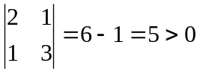, und 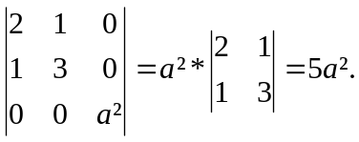 Für a<>0 ist 5a² > 0, für a=0 ist 5a² = 0. Nach Hurwitz ist damit M= ℝ \ {0}.
- ℝ \M = ℝ \ (ℝ \ {0}) = {0}. Untersuchung also für a=0: Wähle z.B. x=(0,0,1)^T, da x im Kern von A_0 liegt. Also ist ß_0(x,x)=x^T*A_0*x=x^T*0=0<=0.

